Servlet

2、Servlet请求——响应流程
- 客户端发送请求至服务器端
- 服务器将请求信息发送至Servlet
- Servlet生成响应内容并将其传给servler。响应内容动态生成，通常取决于客户端的请求
- 服务器将响应反回给客户端

3、Servlet与jsp的不同之处
- Jsp就是含有java代码的html，而servlet是含有html的java代码
- Jsp最终也是被解释为servlet并编译执行
- 在MVC三层结构中，jsp负责V（视图），Servlet负责C（控制）
- Servlet就是一个java类

4、Servlet生命周期
- 装载Servlet类以及其他可能使用到的类，即Web服务器创建一个Servlet的实例
- 调用init(ServletConfig config)方法加载配置信息，初始化Servlet
- 调用service（）方法处理业务逻辑，service（）方法使用响应对象的方法根据客户传的方式不同（用户可能使用get或post方式提交），service（）方法可能激活其他方法以处理请求，如doGet（）或doPost（）响应客户端的请求。
- 调用destroy方法销毁不再使用的servlet。
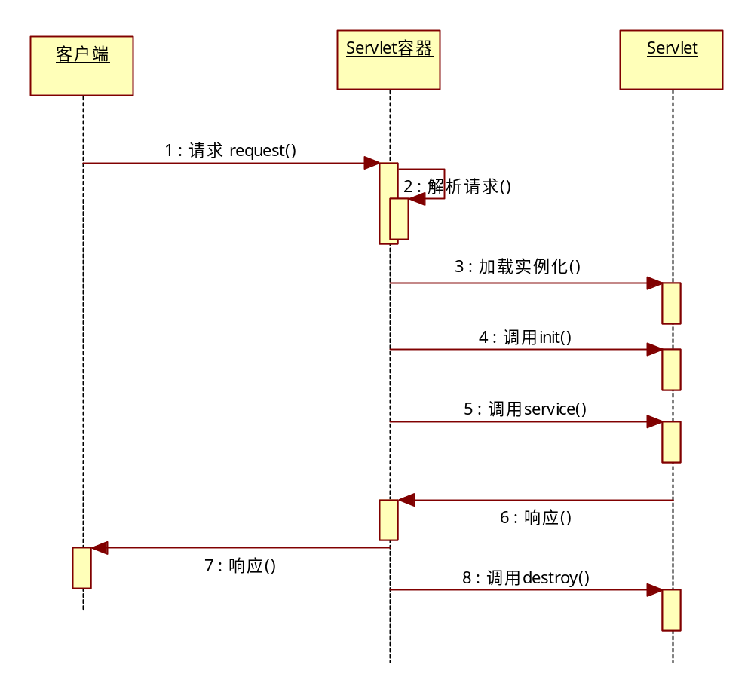
doGet： 参数通过地址栏直接提交 参数比较短 内容少 上传文件不可以 不安全 速度快
doPost：参数通过服务器内部传 参数可以较长 内容多 可以上传文件 安全 速度慢

配置Servlet
<!-- 配置servlet -->
<servlet>
<servlet-name>second</servlet-name>
<servlet-class>servlet.SecondServlet</servlet-class>
<!-- 配置服务器一启动servlet就创建 -->
<load-on-startup>0</load-on-startup>
</servlet>
<!-- 配置客户端的请求路径 -->
<servlet-mapping>
<servlet-name>second</servlet-name>
<url-pattern>/a</url-pattern>
</servlet-mapping>

6、重定向sendRedirect()与转发forward()
response.sendRedirect(“http://www.163.com”); //重定向-->这是一次新的请求
request.getRequestDispatcher(“1.jsp”).forward(request,response); //转发
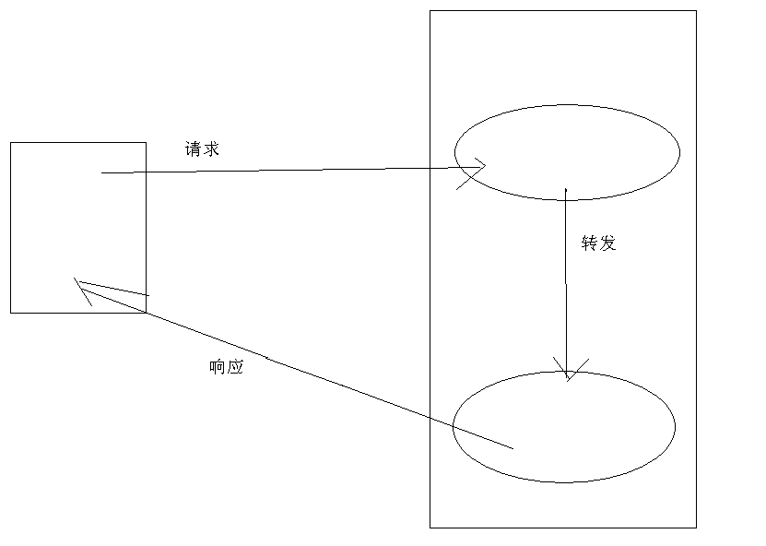
Servlet1
Servlet2

doPost方法中常用代码
- 给某个变量重新编码
String uname=request.getParameter(“uname”);
Uname=new String (uname.getBytes(“gbk”));
- 定时刷新
Response.setHeader(“Refresh” , “5”); //表示5秒刷新一次
- 获取文本框的值
String txt1 = request.getParameter("txt1");
- servlet中定义out，写html代码
response.setContentType("text/html");
PrintWriter out = response.getWriter();
out.println("<HTML>");
- 设置请求对象的编码方式
request.setCharacterEncoding("gbk");
- 设置servlet网页编码方式
response.setCharacterEncoding("gbk");
或
response.setContentType("text/html;charset=gbk");
- 获取Servlet的相应信息
response.setContentType("text/html;charset=gbk");
PrintWriter pw = response.getWriter();
pw.println("<p>getContextPath:"+request.getContextPath());
pw.println("<p>getContentType:"+request.getContentType());
pw.println("<p>getContentLength:"+request.getContentLength());
pw.println("<p>返回远程主机名:"+request.getRemoteHost());
pw.println("<p>getRemoteAddr:"+request.getRemoteAddr());
pw.println("<p>返回远程端口号:"+request.getRemotePort());
pw.println("<p>请求方法:"+request.getMethod());
- 获取session对象
HttpSession session = request.getSession();
session.setAttribute("name", name);//设置session值
session.getAttribute("");//获得session值
- Session常用方法
//获取session ID
session.getId()
//手工释放 session,让其中的数据无效
session.invalidate();
//设置session秒钟后无效,单位秒
session.setMaxInactiveInterval(30);
//移除其中的属性
session.removeAttribute("uname");
请查阅javaEE 6
- 获取application对象
ServletContext ctx = session.getServletContext();
ctx.setAttribute("name", name);//设置application值
ctx.getAttribute("name");//获取application值
- 建立Cookie对象
Cookie cookieUser = new Cookie("user", name);
// 设置最大时间
cookieUser.setMaxAge(60);
// 存放在客户端的
response.addCookie(cookieUser);
//获取cookies
Cookie[] cookies = request.getCookies();
for(Cookie c: cookies){
//获取具体的cookie值
if(c.getName().equalsIgnoreCase("user")){
name = c.getValue();
}
}

8、Servlet怎么处理一个请求？
当用户发送一个请求到某个Servlet的时候，Servlet容器会创建一个ServletRequst和ServletResponse对象。在ServletRequst对象中封装了用户的请求信息，然后Servlet容器把ServletRequst和ServletResponse对象传给用户所请求的Servlet，Servlet把处理好的结果写在ServletResponse中，然后Servlet容器把响应结果传给用户。

9、Servlet里的监听器？
- 监听器的作用：自动执行一些操作。
- 三种servlet监听器:
对request的监听。对session的监听。对application的监听。
- 怎么创建一个session监听器：
1，生成一个普通的class类，如果是对session的监听，则实现HttpSessionListener。
2，然后重写里面的五个方法:
Java代码
- public void sessionCreated(HttpSessionEvent arg0) {} // 创建

- public void sessionDestroyed(HttpSessionEvent arg0) {} // 销毁

- public void attributeAdded(HttpSessionEvent arg0) {} // 增加

- public void attributeRemoved(HttpSessionEvent arg0) {} // 删除

- public void attributeReplaced(HttpSessionEvent arg0) {} // 替换

10、Servlet里的过滤器（Filter）

